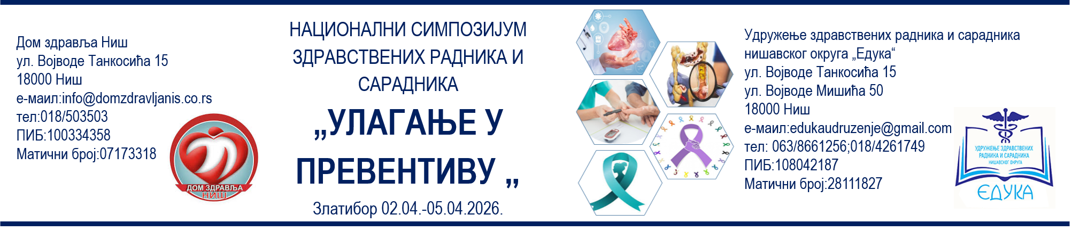
РЕЗИМЕ РАДА

Име и презиме аутора/ коаутора рада; звање/ професија : ___________________________________________________

Установа:__________________________________________ Број телефона; Е-маил: ____________________________

Број лиценце: ____________________ Начин излагања: постер презентација [ ] power point презентација [ ]

